Εσύ ήξερες ότι τα χελιδόνια…
Βιβλίο: Μια φωλιά, δυο χελιδόνια, τρία παιδιά
Συγγραφέας: Άννα Τσιαπούρη

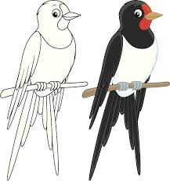
Πως είναι τα χελιδόνια (βάψε με κίτρινο χρώμα τις λέξεις που το δείχνουν)
Ήταν διχαλωτή και μακριά, η πιο ωραία ουρά που είχε συναντήσει η Ζωζώ.
Είχε μεγάλα στρογγυλά μάτια, μικρό ράμφος σαν μπουμπούκι λουλουδιού και ολόλευκη κοιλιά, απαλή σαν το βαμβάκι.
Βέβαια, τους βοηθούσε ο ελαφρύς σκελετός, οι μεγάλες φτερούγες και η ψαλιδωτή ουρά τους.

Οι δυσκολίες του ταξιδιού (βάψε με γαλάζιο χρώμα τις λέξεις που το δείχνουν)

Προχωρούσαν ζιγκ ζαγκ κάθε φορά που ήθελαν να αποφύγουν τους εχθρούς τους και κοντά στο έδαφος για να πίνουν νερό. Όποτε πεινούσαν άνοιγαν το στόμα τους κι έχαφταν έντομα. Όταν δεν άντεχαν άλλο, σταματούσαν κάπου για να ξαποστάσουν.
Όταν έπιανε μανιασμένος άνεμος, παρέσυρε τον Ζώζο και τη Ζωζώ μακριά από την πορεία τους, αλλά ακολουθούσαν τον ήλιο και τα αστέρια κι έβρισκαν ξανά το δρόμο τους.

Η φωλιά τους (συμπλήρωσε τα κενά)
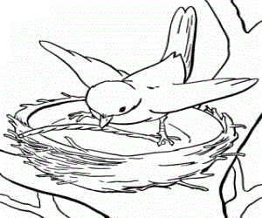
Ο Ζώζος ήταν πολύ καλός χτίστης. Έπαιρνε μικρά κομμάτια _____________ από τη ρεματιά και με το ράμφος του τα έκανε _____________, μικρά μπαλάκια δηλαδή. Τους κολλούσε σαν πλαστελίνη, τον έναν δίπλα στον άλλον, κι έφτιαχνε λίγο λίγο τη __________ . Επειδή μπορούσε να μεταφέρει μόνο έναν σβόλο τη φορά, έπρεπε να πηγαινοέρχεται συνέχεια. Η Ζωζώ τον βοηθούσε κι έχτιζαν μαζί. Δεκαπέντε μέρες, χίλιους σβόλους και χίλια πηγαινέλα αργότερα, το σπιτικό τους ήταν έτοιμο. Το γέμισαν με ξερά ______________ και πούπουλα και κάθισαν να ξεκουραστούν στα μαλακά.

Πως γεννιούνται τα μικρά τους (βάψε με πορτοκαλί χρώμα τις λέξεις που το δείχνουν)
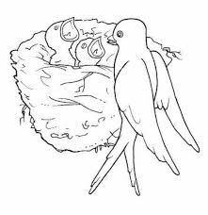
Πολύ σύντομα, η Ζωζώ γέννησε τέσσερα πιτσιλωτά αυγά. Όσο τα κλωσούσε, ο Ζώζος της έφερνε φαγητό. Πού και πού έπαιρνε τη θέση της για να ξεμουδιάσει. Ξαγρυπνούσε γύρω από τη φωλιά για να την προστατεύει από τα αρπαχτικά πουλιά και τα φίδια.
«Έσκασαν, τα αυγά έσκασαν!» τιτίβισε μια μέρα χαρούμενη η Ζωζώ. Ο Ζώζος φτερούγισε κοντά της και τι να δει; Ήταν τέσσερις νεοσοί με λίγο χνούδι μόνο επάνω στο γυμνό κορμί τους. Τα μικρά τους μάτια ήταν κλειστά κι έβγαζαν λεπτές φωνούλες «τσιρ, τσιρ, τσιρ».

Η τροφή (βάψε με πράσινο χρώμα τις λέξεις που δείχνουν την τροφή τους)
Έπρεπε να βρίσκει στη ρεματιά περισσότερο φαγητό. Μύγες, σκαθάρια, σκνίπες, κουνούπια, πεταλούδες, κάμπιες, αράχνες, μέλισσες και σφήκες. Τα έκανε όλα μαζί μια μικρή μπαλίτσα σαν τρουφάκι και τάιζε τα μικρά του.

Πώς αναπτύσσονται τα μικρά τους (βάψε με ροζ χρώμα τις λέξεις που το δείχνουν)
Δέκα ημέρες αργότερα, τα μικρά άνοιξαν τα μάτια τους και είδαν για πρώτη φορά τους γονείς τους. Το σώμα τους σιγά σιγά μεγάλωνε, γέμιζε με περισσότερα πούπουλα και τα φτερά τους όλο και δυνάμωναν.
Τα πουλάκια μεγάλωναν μέρα με τη μέρα. Ο Ζώζος και η Ζωζώ τους έμαθαν να πετούν και να βρίσκουν μόνα τους τροφή.

Ταξίδι και πάλι (συμπλήρωσε τα κενά)
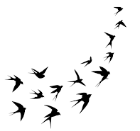
Το καλοκαίρι πέρασε και ήρθε το φθινόπωρο. Είχε έρθει πάλι ο καιρός για τα χελιδόνια να μεταναστεύσουν σε πιο ____________ μέρη. Ο Ζώζος, η Ζωζώ και τα τέσσερα παιδιά τους ενώθηκαν με το μεγάλο __________ των χελιδονιών και ξεκίνησαν το μακρύ ταξίδι τους.
Τα παιδιά απογοητεύτηκαν που η φωλιά έμεινε άδεια. Θα περίμεναν μέχρι την επόμενη άνοιξη. Ήξεραν από τη δασκάλα τους ότι τα χελιδόνια _____________ πάντοτε στο ίδιο μέρος.

